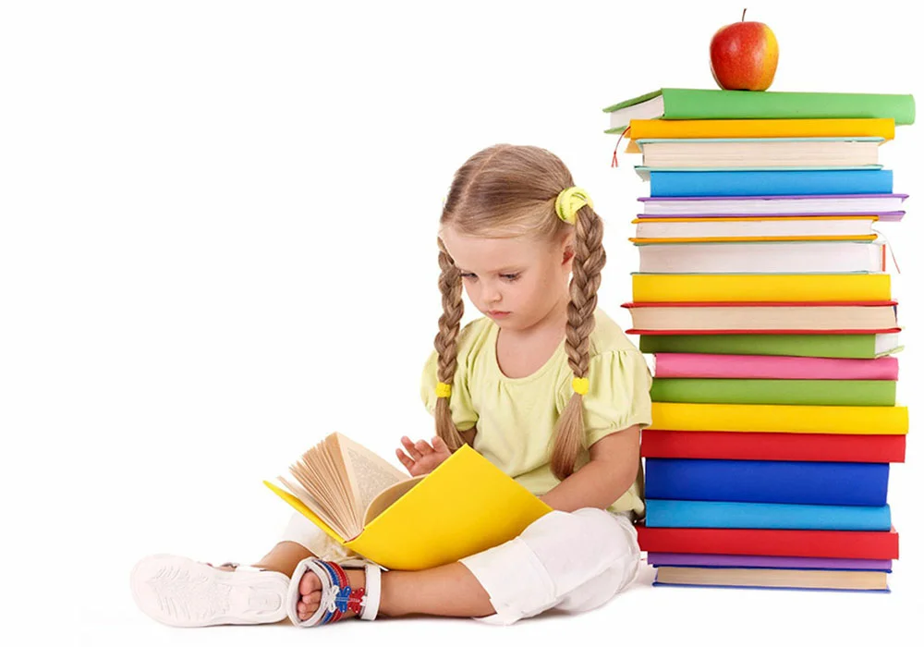
Правильная подготовка ребенка к школе — это залог отличных результатов в учебе. Правильнее всего будет, начать подготовку уже с 4-5 лет, ведь школьные требования к первоклассникам достаточно высокие. А если ребенок уже пошел в школу и до этого с ним родители не занимались, то ему будет непросто. Существует список определенных навыков, которыми должен владеть каждый первоклассник, чтобы быть готовым усвоить необходимый материал за школьной партой. И есть методы, которые помогут родителям подготовить своих малышей даже в домашних условиях.
Какими навыками должен обладать первоклассник?
Какие же есть требования у Министерства образования к современному школьнику? На сегодняшний день каждый первоклассник должен уметь:
- представиться и рассказать немного о себе и членах своей семьи, своих увлечениях и хобби;
- отличать гласные от согласных, суметь прочитать легкий текст и писать печатные буквы;
- перечислить дни недели, месяцы и времена года;
- рассказать про утро, обед и вечер;
- выполнить сложение и вычитание простых чисел;
- отличать геометрические фигуры: круг, квадрат, прямоугольник, звезда, а также нарисовать их самостоятельно;
- пересказать несложный текст;
- находить лишний предмет среди перечисленных и объяснить, почему именно он лишний;
- одеваться, раздеваться, умываться и заправлять постель;
- уважать и слушать старших, быть культурным;
- отличать цвета и оттенки;
- описать изображение;
- считать до 20 и обратно;
- знать части тела;
- отличать вопросы: когда? где? почему? И уметь дать на них ответ;
- отличать одушевленные и неодушевленные предметы;
- мирно отстаивать своё мнение и не вступать в драку;
- разговаривать вежливо и внятно;
- тихо и без капризов присутствовать на уроках, не отвлекать других детей и слушать учителя.
Подготовка к школе
В первую очередь, начиная заниматься с ребенком дома, не гонитесь за формальными результатами: каждый малыш очень индивидуален, а различными «ты должен» или сравнениями со знакомыми ему детьми вы можете спровоцировать формирование у него комплекса неполноценности. Ваша задача – превратить процесс в удовольствие, чтобы все занятия – задачки, поделки и чтение – не вызывало у него отторжения. Хорошо, если ребенок уже понимает ценность обучения, и у него есть мотивация, но если нет, вы можете сделать так, чтобы интерес появился.
Что можно делать?
Много общаться с ребенком, отвечать на его вопросы, уделять ему внимание (хотя это стоит делать не только перед школой), вместе читать;
Превратить обучение в игру: даже обычная прогулка может стать увлекательным приключением. Считайте вместе лужи, дома, птичек, пусть он называет номера домов, читает названия улиц и магазинов. Дома на занятия к нему могут приходить любимые игрушки, герои сказок и т.д.
Читая или смотря вместе мультфильм, обсуждать с ребенком то, что он узнал. Интересуйтесь его мнением, задавайте наводящие вопросы, чтобы побудить его высказываться и научить элементарному анализу. Если он читал что-то с другим членом семьи (с бабушкой, например), попросите его в ненавязчивой форме пересказать прочитанное.
Вместе делать поделки: лепить, рисовать, делать аппликации, собирать пазл, делать мозаику – все это развивает мелкую моторику.
Уделять внимание и физическому развитию, активным играм, можно даже организовать дома спортивный уголок.
Учить самостоятельности и правилам безопасности дома и на улице.
Обязательно
учтите следующее:
Не злитесь, если ребенок чего-то не понимает и делает не так, побуждайте его задавать вопросы и решать возникающие проблемы, помогайте ему, но в то же время не торопитесь сделать что-то за него;
Развитие должно быть гармоничным. Понятно, что если ребенку чтение дается легко, а вот задачки он решает с трудом, то второму делу придется уделить больше внимания и времени. Однако не концентрируйтесь на чем-то одном. Важна и красивая речь, и внимание, и память, и физические навыки.
Занятия должны длиться не больше 30 минут, в противном случае малыш теряет терпение и интерес. Лучше чередовать занятия и сочетать их с раскрашиванием, поделками и т.д.
Хорошо выработать определенный режим: в одно время вставать, питаться, гулять, заниматься, ложиться спать. Это поможет малышу проще адаптироваться к школе.
Уже сейчас учитесь отпускать от себя ребенка. Страх за малыша, возможно, полностью не пройдет, но ваша задача – научить его обходиться без вас в самых элементарных ситуациях.

ГКУ СО КК
«Апшеронский СРЦН»
Адрес: Краснодарский край,
г. Апшеронск,
ул. Комсомольская, 154
Тел/факс: +7861522-50-86
Сайт: apsheronsk-srcn.ru
Электронная почта:
sp_doris@mtsr.krasnodar.ru

Подготовила социальный педагог
Е.К. Петришина

Государственное казенное учреждение социального обслуживания Краснодарского края «Апшеронский
социально-реабилитационный центр для несовершеннолетних»

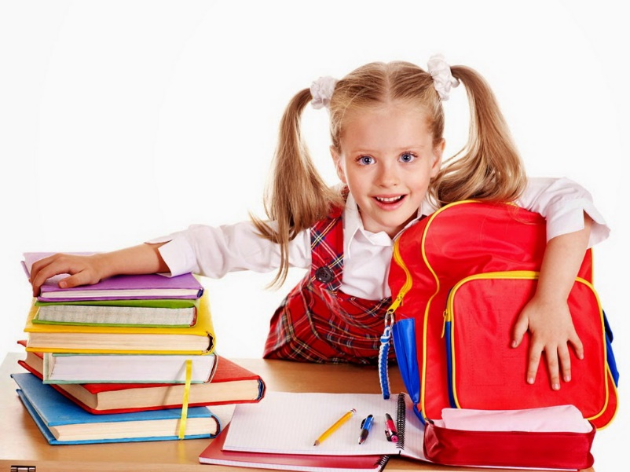
Подготовка ребенка к школьному обучению

г. Апшеронск
2022г.

